Муниципальное бюджетное общеобразовательное учреждение
« Средняя общеобразовательная школа № 5»
Дальнереченского городского округа

Проект по ОБЖ
«Здоровый сон»

Выполнил: Кирилов С.А.
учение 11 «А» класса
Научный руководитель Пика А.В.
учитель ОБЖ

Дальнереченск 2022

Содержание

Введение………………………………………………………………….………………………3
1. Смысл сна………………………………………………………..……………………………..4
2. Физиологическое значение сна………………………………………………………………6
3. Биологическое значения сна ……………………………………………………….................8
4. Качество сна и рекомендации………………………………………………………………..10
5. Структура сна………………………………………………………………………………...12
6. быстрый сон ……………………………………………………………………………….....13
7. Необходимая продолжительность сна……………………………………….……………..14
Заключение………………………………………………………………………………….…. 15
Список используемой литературы …………………………………………………………….16
Приложение …………………………………………………………………………………….17

Введение

Актуальность темы моей проектной работы заключается в том, что данная тема является одной из самых полезных для раскрытия, так как сон это один их важнейших факторов жизнедеятельности человека. Тема моей контрольной работы звучит так – здоровый сон. Сон является одним из самых необъяснимых процессов нашего организма. Сон понимается как нахождение человека в полном покое при минимальной активности всех структур организма. Однако здоровый сон очень важен для человека. Под воздействием негативных фактором внешнего мира, стрессов, загрязнённости атмосферы, ритма жизни качество ночного сна ухудшается. Более 45 % населения планеты страдает бессоннице и другими расстройствами сна. Исходя из этого, можно сделать вывод, что решение проблемы здорового сна является главнейшим условием нормальной человеческой жизнедеятельности.
Цель моего проекта рассмотреть основы сна, выявить основные функции и физиологию человеческого сна, а также понять какие факторы влияют на качество сна.
Конкретные задачи работы состоят в том, чтобы:
- рассмотреть общие понятия о физиологии сна, как особого состояния человека;
- понять внутреннюю структуру сна;
- рассмотреть сон и сновидения;
- выяснить как сохранить либо восстановить здоровый сон
- причины нарушений сна и решение этих проблем
Объектом исследования данной темы будет являться непосредственно человеческий организма, и изменение процессов в состоянии сна. Так же особое внимание я уделю внутренним процессам сна и тому, какие правила нужно соблюдать для того, чтобы добиться здорового и качественного сна. Информационной базой для написания моей работы являются учебные пособия, информационные тематические сайты, а также собственный опыт перенесённого заболевания связанного с нарушением ночного сна.

1. Смысл сна

Природа сна и сновидений во все времена занимала ум человека. Да и могло ли его не интересовать то во многом загадочное состояние, в котором каждый человек пребывает треть своей жизни и которое к тому же сопровождается странной психической деятельностью, проявляющееся отсутствием сознания и наличием сновидений? А сколько мифов и легенд связано со сном и сновидениями! Представления о том, что во сне человека посещают духи умерших предков и руководят им в повседневной жизни, длительное время сохранялось у многих народов. Содержанию же снов придавалось важное значение, им руководствовались при выполнении обрядов, при проведении ритуальных праздников и церемоний, при решении важных общественных и хозяйственных вопросов. Характерно, что символические толкования некоторых образов сновидений Фрейдом совпадают с толкованиями Артемидора. Небезынтересно привести и следующие факты, свидетельствующие о напористости последователей Артемидора уже в наше время. Взгляд философов Древней Греции на сновидения отражали мифологические представления о наличии души у человека, животных и у каждой вещи и были связаны с одухотворением сил и явлений природы. Так, пифагорейцы населяли воздух душами - демонами и героями, посылающими сновидения людям и животным. Согласно Гераклиту, душа во сне неразумна и находится в состоянии забытья, так как выключена из связи с окружающим миром. Однако уже Демокрит высказал замечательную мысль о том, что сущность сновидений заключается в продолжении автоматической работы мозга при отсутствии восприятия. Сократ верил в божественное происхождение сновидений и допускал, что сны могут предвещать будущее. Платон считал сновидения проявлением деятельности души. Величайший мыслитель древности Аристотель посвятил проблеме сна трактаты "О сне" и "О вещих сновидениях". В первом трактате он попытался дать физиологическое объяснение сна, причем без всяких ссылок на вмешательство в этот процесс души и духов. Сон, по мнению Аристотеля, есть реакция организма на концентрацию, сгущение теплоты в глубине тела. Суждения Аристотеля о природе сновидений, излагаемые в другом трактате, отличаются наблюдательностью и глубиной. Он отрицает божественное происхождение сновидений включает их в круг явлений природы. Образы сновидений, по его мнению, - это не что иное, как результат деятельности наших органов чувств. Ощущение, продолжающееся после удаления его источника, есть уже не восприятие, а представление. Следовательно, образы сновидений суть представления. Заслуживают взгляды на природу сна великого врача древности Гиппократа (ок.460 - ок.370 гг. до н. э). В дошедшем до нас сочинении "О сновидениях", принадлежавшим одному из его учеников, говорится, что наряду с божественными снами бывают сны, которые вызываются естественными процессами, протекающими в организме. Таким образом, сон - это превосходнейшее изобретение, изученное еще в древности и дошедшее до наших времен. Влияние сна на здоровье и диагностическая роль сновидений признавались и тибетской медицине, сведения о которой содержатся в обширном труде "Жуд-Ши" ("Четыре основы"). По мере развития естествознания возникали различные теории, пытавшиеся научно объяснить механизмы сна. Так, одна из первых теорий объясняла причину наступления сна отравлением мозга особыми веществами - гипнотоксинами, накапливающимися в организме в период бодрствования. Другая теория связывала сон с перераспределением крови, а именно с изменением кровоснабжения мозга. Третья рассматривала сон как результат возбуждения особого "центра сна" в мозгу. Однако эти теории не дали всестороннего объяснения явлений, связанных со сном, и, в частности, не раскрывали причин чередования сна и бодрствования.

2. Физиологическое значение сна

На первый взгляд, не так еще давно все казалось очень простым: организм не может постоянно находиться в состоянии активной деятельности, все его органы и системы устают и поэтому нуждаются в периодическом отдыхе или хотя бы снижении уровня этой деятельности. Именно таким отдыхом и является сон: отдыхает мозг, отдыхают мышцы, мене интенсивно работает сердце, желудок и другие органы, происходит резкое ослабление всех видов чувствительности - зрения, слуха, вкуса, обоняния, кожной чувствительности. И само наступление сна также представлялось легко объяснимым: за время активной деятельности в организме накапливаются различные побочные продукты (яды), которые, циркулируя в крови, воздействуют на мозг таким образом, что наступает его торможение, отключение. Были получены довольно убедительные экспериментальные доказательства такого предположения: еще в начале нашего столетия французские ученые Лежандр и Пьерон установили, что сыворотка крови или спинномозговая жидкость собак, лишенных сна в течение 11 суток, при введении здоровым, бодрствующим собакам вызвала у последних сон. Поэтому и различия в состоянии мозга во время сна и бодрствования представлялись очень простыми: сон - это период свертывания деятельности мозга, его отдыха, покоя… Согласно современным научным данным, сон представляет собой разлитое торможение коры больших полушарий, возникающее по мере расходования нервными клетками своего биоэнергетического потенциала в течение периода бодрствования и снижения их возбудимости. Распространение торможения на более глубокие отделы мозга - средний мозг, подкорковые образования - обуславливает углубление сна. При этом в состоянии торможения, частичного функционального покоя нервные клетки не только полностью восстанавливают свой биоэнергетический уровень, но и обмениваются информацией, необходимой для предстоящей деятельности. К моменту пробуждения, если сон был достаточно полноценным, они снова готовы к активной работе. О том, что работа мозга во сне не прекращается, можно судить по сохраняющейся в состоянии сна его биоэлектрической активности. Биотоки мозга отражают биохимические процессы, происходящие в клетках, и свидетельствуют об активной деятельности мозга. Регистрируются они при одновременном отведении из многих точек головы, и после усиления записываются в виде электроэнцефалограммы (ЭЭГ), которая в зависимости от различных физиологических состояний имеет своеобразный и характерный рисунок. У ученых - исследователей сна выработался такой же профессиональный подход к электроэнцефалограммам, как у графологов к почерку. Электроэнцефалограммы нормального сна одного и того же человека похожи друг на друга, как и написанные им письма. Специалист может, просматривая определенное количество энцефалограмм, найти те, которые принадлежат одному и тому же человеку. Энцефолаграммы однояйцовых близнецов похожи друг на друга, как и они сами, в то время как записи сна двуяйцовых близнецов отличаются друг от друга. Именно с помощью этого прибора было установлено, что биотоки мозга спящего человека отличаются медленной активностью: их частота колебаний - 1 - 3 в секунду, тогда как в состоянии бодрствования преобладают волны с частотой колебаний 8 - 13 в секунду. Вместе с тем даже при глубоком сне в коре головного мозга животных и человека остаются бодрствующие участки - так называемые "сторожевые пункты", физиологический смысл которых состоит в том, чтобы в необходимых случаях выводить организм из состояния сна. Так, спящий меняет во сне неудобную позу, раскрывается или укрывается при изменении температуры окружающего воздуха, просыпается при звоне будильника или других громких звуках. Во время сна также значительно тормозятся безусловные и условные рефлексы. Что касается дыхания при глубоком сне, то оно значительно снижено, чем во время бодрствования, частота сердечных сокращений и артериальное давление снижаются. Уменьшение поступления к тканям крови во время сна сопровождается снижением интенсивности обмена веществ на 8 - 10%, понижением температуры тела и уменьшением поглощения кислорода из окружающей среды. Все это свидетельствует о том, что в состоянии сна вместе с мозгом получают "отдых" и все внутренние органы, обеспечивающие жизнедеятельность клеток и тканей.

3 Биологическое значение сна

Когда в результате работ Клейтмана и Азеринского из Чикагского университета (первые публикации относятся к 1953 году) выяснилось, что сон имеет весьма сложною структуру, что он состоит из периодов " медленного и "быстрого" сна, многократно сменяющих друг друга, стало ясным, что сон - это отнюдь не покой мозга, а особого рода его деятельность. В чем же смысл этой деятельности, ее биологическое значение, каковы ее задачи? Прежде всего - восстановительные, репаративные. В результате напряженной деятельности по переработке огромного количества информации в течение дня начинают уставать нервные клетки, синапсы (места контактов между нервными клетками), причем главным образом из - за истощения не энергетических запасов, а тех веществ, которые нужны для восприятия, переработки и фиксации этой информации в мозговых структурах, т.е. белков и рибонуклеиновых кислот. Как показали многочисленные исследования, во время сна происходит в мозге активнейшая работа по синтезу указанных веществ. Но этим значение сна не исчерпывается. В организме протекает колоссальное количество разнообразных физиологических, биохимических, обменных процессов, которые являются основой его существования. Все они так или иначе должны быть согласованы между собой, находиться в соответствующих временных связях. Это согласование осуществляется различными механизмами, среди которых первейшая роль принадлежит мозгу: в него от всех внутренних органов поступает разнообразная сенсорная информация, а в обратном направлении текут регулирующие импульсы. Но мозг в течение своей активной дневной деятельности должен осуществлять еще одну важнейшую задачу - по переработке информации, поступающей из внешнего мира, по осуществлению взаимодействия организма с окружающей средой. В это время он как бы "весь обращен вовне", и определенный "недостаток внимания к внутренним проблемам" может сказываться на протекании различных процессов внутри организма. Представьте себе человека, который утром встал, позавтракал и спокойно вышел из дому. Все системы в его организме работают пока без резких скачков. Но вот он увидел, что к остановке приближается нужный ему троллейбус. Надо поспешить. Человек бежит: ускоряется сердечная деятельность, усиливается выброс в кровь адреналина и в то же время притормаживается работа желудка, кишечника, т.е. происходит срочная перестройка во всем внутреннем хозяйстве организма. И так - целый день: взбадриваются одни системы, тормозятся другие, затем все происходит в обратном порядке и т.д. Сон сглаживает эти резкие скачки, восстанавливает ритмику собственных спонтанных колебаний в функционировании внутренних органов и тканей, выравнивает нарушенные фазовые соотношения между различными процессами внутри организма. Это очень нужная, важная работа. Нельзя считать, что мозг за день успевает полноценно перерабатывать всю поступающую в него информацию. Кое - что ему приходиться откладывать ("это - не срочно"). И во время сна ("в более спокойной обстановке"), как оказывается, продолжается работа над этой частью информации - по ее классификации, закреплению, переводу в долговременную память… Вот так сон, возникший вначале как приспособление организма к переходу от дневной деятельности к ночной неподвижности, со временем по мере эволюционного развития животного мира стал выполнять целый ряд весьма сложных функций, вплоть до участия в определенные психические операции. Вместе с новейшими открытиями в области физиологии сна, показавшими, что сон это не просто угнетение деятельности мозга, его покой приводит к концу и простейшему пути лечения бессонницы, который казался ранее вполне обоснованным: приему различных успокаивающих и снотворных препаратов. Ведь они - просто подавляют всякую деятельность мозга, как бы оглушают его. В частности, снотворные препараты резко угнетают ту фазу сна, которая именуется быстрым сном. А она, как выяснилось, является чрезвычайно важной для нормального функционирования мозга, и при лишении ее у человека могут наблюдаться изменения в психологической сфере. Из всего сказанного становится ясным, какую огромную ценность для человека представляет нормальный, полноценный сон и какой важной задачей медицины является борьба с нарушениями сна, с бессонницей.

4. Качество сна и рекомендации
Конечно, не только количество сна, но и его качество влияет на огнетушимость и самочувствие человека. Иногда можно долго спать, но при этом просыпаться в разбитом и беспокойном состоянии. Качество сна в основном зависит от атмосферы в комнате. Необходимо соблюдать некоторые правила гигиены сна, чтобы улучшить его качество. Прежде всего, в комнате должно быть тихо. Если возможно, следует устранить посторонние шумы, выключить музыку, радио, телевидение и т.д. Комната не должна быть ни холодной, ни теплой. Рекомендуется проветривать комнату перед сном. Свежий, прохладный воздух поможет вам быстро заснуть. Желательно, чтобы в комнату не попадал яркий свет. Атмосфера абсолютной темноты благоприятно влияет на сон. Поэтому людям, страдающим бессонницей, рекомендуется спать на темных постелях. Кровать важна: она должна быть удобной, просторной, не очень мягкой и не очень твердой. Одеяло не должно быть слишком теплым.
Одежда свободно желаема, чтобы она «дышала» и не сковывала тело.
Состояние тела перед сном также важно для качества сна.
Например, может быть трудно заснуть на полный желудок, а во время сна пища плохо переваривается, что может привести к дискомфорту и нежелательным реакциям в организме. Также не рекомендуется принимать перед сном алкогольные напитки и продукты, содержащие кофеин. Если вы ложитесь спать после долгой работы за компьютером, после просмотра горячего фильма или после чтения увлекательной книги, сон, скорее всего, не будет способствовать полному расслаблению. Во-первых, тело находится в активном, перевозбужденном состоянии, в котором трудно заснуть, а во-вторых, в сознании существует большая информационная перегрузка, которая может негативно сказаться на содержании сновидений и глубине сна в целом. Также не рекомендуется ложиться спать сразу после работы за компьютером, так как глаза закрываются в перегруженном состоянии и не могут восстановиться за ночь. Желательно подождать около получаса, чтобы снять напряжение с глаз и только потом заснуть. Перед сном мы также рекомендуем совершить небольшую прогулку, чтобы расслабить тело и подготовить его к сну.
Не рекомендуется делать физические упражнения перед сном (не менее 2-3 часов), так как это также заставляет организм «трястись», что может предотвратить засыпание. Если вы будете следовать этим несложным правилам, у вас будет здоровый и спокойный сон. Почему природа обеспечила сон человеку — это вполне понятно: что у организма есть возможность восстановиться после дня работы, «перезагрузиться». Непосредственно перед сном возникает состояние сонливости, снижение активности мозга, характеризующееся:
- понижая уровень сознания;
- зевание;
- за счет снижения чувствительности сенсорных систем;
Замедление сердечного ритма, снижение секреторной активности желез (слюна → сухость слизистой оболочки рта; слезы → горящие глаза, жалящие веки).

5. Структура сна

У здорового человека сон начинается с первой фазы медленного сна, которая длится 5-10 минут. Затем наступает фаза 2, которая длится около 20 минут. Еще 30-45 минут в 3-4 фазах. Затем человек возвращается во вторую фазу медленного сна, после чего наступает первый эпизод быстрого сна, который имеет короткую продолжительность около 5 минут. Вся эта последовательность называется циклом. Первый цикл длится 90-100 минут. Затем повторяются циклы, уменьшается доля медленного сна и постепенно увеличивается доля быстрого сна, причем последний эпизод в некоторых случаях достигает одного часа. В среднем наблюдается пять полных циклов, когда один спит в полном здравии. Медленный сон длится 80-90 минут. Он приходит сразу после того, как ты засыпаешь. Первый шаг. Поведение: вздремнуть с полусонными снами, абсурдными или галлюциногенными мыслями, а иногда и гипнагогическими образами (галлюцинациями, похожими на сон). Мышечная активность уменьшается, дыхание и частота пульса уменьшаются, обмен веществ замедляется, и температура падает, глаза могут делать медленные движения. На этом этапе интуитивно могут появиться идеи, которые способствуют успешному решению проблемы или иллюзии ее существования. Вторая стадия. (неглубокий или мягкий сон). Дальнейшее снижение тонизирующей активности мышц. Пульс замедляется, температура тела падает, глаза остаются спокойными. Это занимает до 45-55% от общего времени сна. Первый эпизод второго этапа длится около 20 минут. Уровни три и четыре. Медленный сон. Самый глубокий, медленный сон о дельте. Третий и четвертый уровни часто называют дельта-мечтой. В это время очень трудно разбудить человека, 80% снов происходят, и именно на этом этапе возможны приступы лунатизма, ночные кошмары и разговоры. Однако, едва ли кто-то помнит их. У здорового человека третий этап занимает 5-8%, а четвертый — около 10-15% от общего времени сна. Первые четыре фазы медленной волны сна обычно занимают 75-80% от общего времени сна. Предполагается, что медленный сон связан с рекуперацией энергии.

6. Быстрый сон

Это пятая фаза сна. За быстрым сном следует медленный сон, который длится 10-15 минут. За это время электрическая активность мозга похожа на активность в состоянии бодрствования. В то же время (и это парадоксально!), человек на этой стадии полностью обездвижен из-за резкого падения мышечного тонуса. Однако глазные яблоки очень часто и периодически делают быстрые движения под закрытыми веками. Если разбудить спящего человека на этом этапе, то в 90% случаев можно услышать историю о ярком сне. Первый эпизод быстрого сна наступает через 70-90 минут после засыпания и длится 5-10 минут. Прерывание быстрого сна вызывает более серьезные психические расстройства, чем медленный сон. Часть прерванного быстрого сна должна быть освежена в следующих циклах. Предполагается, что быстрый сон выполняет функции психологической защиты, обработки информации, обмена между сознанием и подсознанием. Человек, который слеп от рождения мечтает о звуках и ощущениях.

7. Необходимая продолжительность сна

Длительность сна обычно составляет 6-8 часов в день, но изменения возможны в относительно больших пределах (4-10 часов). В случае расстройства сна его продолжительность может варьироваться от нескольких минут до нескольких дней. Лишение сна — очень трудная задача. В течение нескольких дней сознание человека теряет ясность, он чувствует непреодолимое желание спать, периодически «впадает» в пограничное состояние растерянного сознания. Этот метод психологического давления используется во время допросов и считается тонкой пыткой. Количество часов ночного сна зависит от возраста человека. Причем недосып, чреватый разбитостью, усталостью, сонливостью не менее опасен, чем пересып. Любители спать долго чаще страдают заболеваниями сердечно-сосудистой системы. Неумолимые цифры статистики таковы: 12% людей, спящих в сутки менее 6 часов, могут умереть раньше срока; среди тех, кто почивает более 9 часов – риск уйти в мир иной до срока достигает 30%! Оптимальным вариантом для взрослого человека в возрасте от 25 до 65 лет считается продолжительность сна в 7-9 часов. Индивидуальные особенности организма подскажут самую правильную цифру, но в рамках этих двух часов.
Для других возрастных категорий картина следующая:
малютки до 3 месяцев должны спать до 17 часов в сутки;
младенцы до года – 12 – 15 часов;
маленьким детям до 2 лет требуются 12 – 14 часов сна;
дошколятам 3 – 5 лет на сон нужно 10 – 13 часов;
учащимся младших классов до 13 лет для полноценного отдыха необходимы 9 – 11 часов;
тинэйджеры 14 – 17 лет нуждаются в 8 – 10 часах сна;
юношам и девушкам 18 – 25 лет требуется, как и взрослым людям, 7 – 9 часов на сон;
группа пожилых людей старше 65 лет должна отдыхать 7 – 8 часов каждую ночь.
Всего на сон мы тратим примерно треть своей жизни!

Заключение

В заключении следует сказать, что сон является неотъемлемой частью нашей жизни. Очень много факторов влияет на качество сна. Только соблюдая все правила здорового сна можно смело сказать, что во время бодрствования человек будет полностью дееспособным. Сон человека остаётся во многом загадкой. Многое было уже сделано в исследовании этого процесса, однако очень многое ещё предстоит понять и изучить. Именно сон приносит нам счастье, красоту и здоровье. Именно крепкий и здоровый сон приносить успех, как на работе, так и в личной жизни. Во время сна все люди видят сны. Сновидения являются особым продуктом нашей памяти, впечатлений и чувств. Содержание сна может завесить от внешних и внутренних факторов. Если человек болен, то импульсы от того или иного органа поступают в мозг, неся с собой информацию о состоянии здоровья. Внешние факторы, такие как звуки, запахи, температура и многое другое заставляют сновидения менять своё содержание. При недосыпе человек становиться раздражительным, подвержен заболевание, так как снижается иммунитет. Многие расстройства сна очень тяжело диагностировать, а излечить до конца некоторые их них почти невозможно. Психическое состояние человека становиться очень шатким, если человек спит менее 7 часов в день, и не соблюдает не одного из выше перечисленных мною правил. Существует много методов улучшить свой сон. Необходимо лишь соблюдать режим, не злоупотреблять алкоголем, никотином и принимать пищу не более чем за три часа до сна. Так же особое внимание человек должен уделять тому месту, где он спит. Удобная кровать, подушка и матрац – залог здоровья и спокойного сна. Внутренний настрой засыпающего человека во многом повлияет на весь процесс сна, если перед сном думать о проблемах, ожидающих нас завтра то мозгу будет заранее дана команда к волнению и раздражению, что негативно скажется на нашем самочувствии на следующий день, это не даст мозгу восстановить силы в полной мере. Многие учёные дают огромное количество советов по сохранению и получению здорового сна, однако ни одни совет не поможет, если мы сами не осознаем насколько это важно для нас. Каждый человек, которому не безразлично его здоровье обязан уделять больше времени нормализации процесса сна. Это так же поможет оградить себя от многих болезней и нарушений, которые поджидают каждого человека, относящегося без особого внимания к своему сну.
Список литературы

1. Вахитов Р.Р. Создание здорового образа жизни как гуманистическая ценность личности / Р.Р. Вахитов // Проблемы истории, филологии, культуры. — Магнитогорск, 2014. — С.276
2. Горбенко П.П. Валеология — наука о качестве жизни и здоровье / П.П. Горбенко. — Санкт-Петербург: НИХ, 2005. — 96 с.
3. Горелов А.А. Социальная экология / А.А. Горелов. — М.: Чудо, 2016. — 408 с.
4. Здоровый образ жизни: природа, структура, образование на пороге XXI века / состав. В.И. Жолдак. Томск, 1995 г. — 56 с.
5. Карякина Т.Н. Социальная экология: учебно-методическое пособие / Т.Н. Карякина, М.В. Андреева, Т.Л. Яцышенко. — Волгоград: Волгоград: ВолГУ, 2014 — 90 с.
6. Лохницкий И.А. Основы социальной экологии: Учебник / И.А. Лохницкий. — М.: Наука, 2005. — 160 с.
7.Е.П. Слепцова. Социально-педагогическая деятельность по формированию здорового образа жизни у школьников / Е.Е. Слепцова. — Якутск, ЯГПУ, 2013г. — 85 с.

Приложение №1

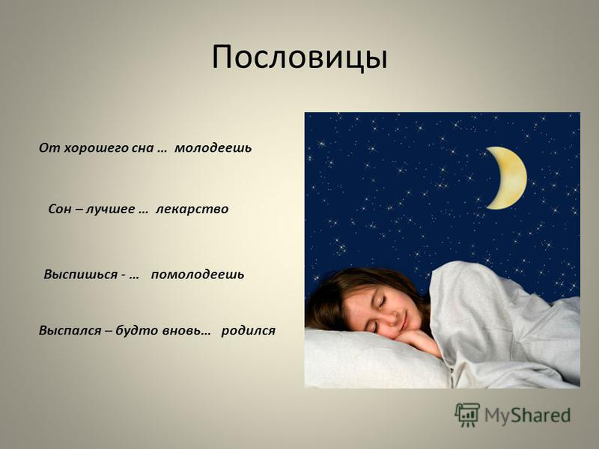

Приложение №2

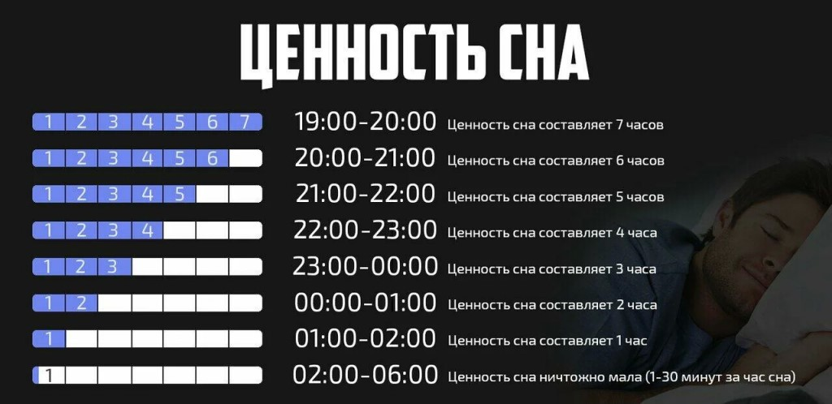

Приложение №3

